长安大学实验室安全教育与准入系统
考生用户手册

目录
一、登录 1
（一）PC端登录 1
（二）学习通登录 3
二、参加考试 7
（一）PC端 7
（二）移动端 10

一、登录

（一）PC端登录
1.输入网址
校园网打开浏览器（火狐或者谷歌浏览器运行更流畅），输入学校实验室安全智慧管理平台网址：http://chdsyxk.chd.edu.cn:90/customer/index/index.html 下拉点击“实验室安全教育与准入考试平台”，如下图所示：
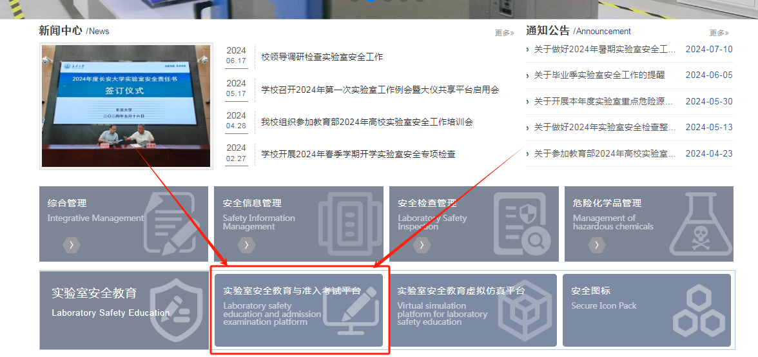
进入“长安大学实验室安全教育与准入考试平台”后，右上角点击登录。
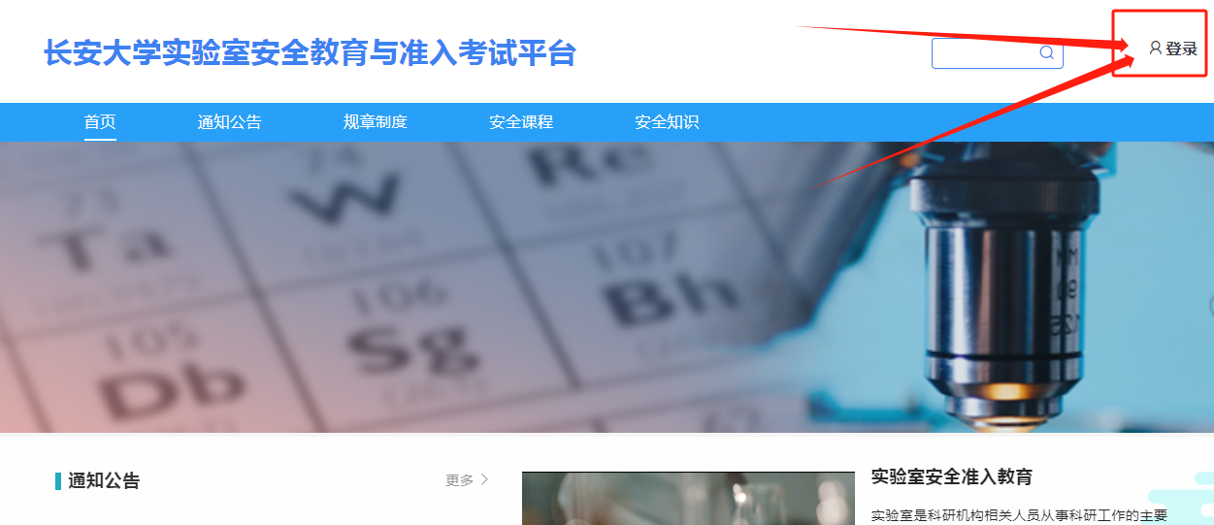
校外网输入网址：https://chdlas.mh.chaoxing.com/ “长安大学实验室安全教育与准入考试平台”后，右上角点击登录。
2.登录账号
（1）用户注册
点击网站上的“登录”按钮，进入登录界面。点击“新用户注册”，按照提示完成绑定操作。单位验证请输入正确的单位验证代码：216476。
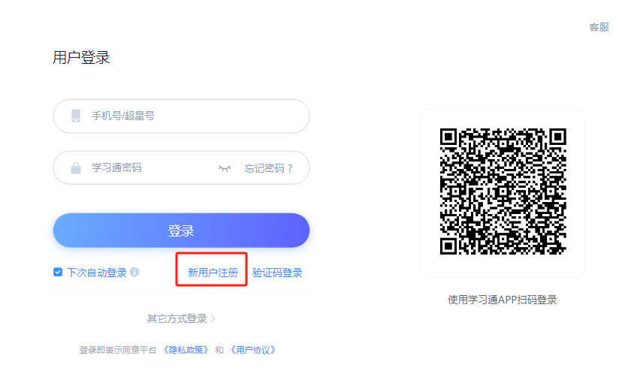
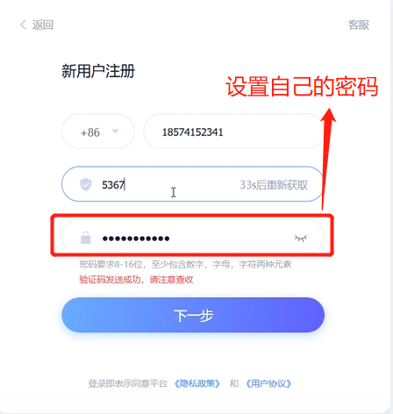
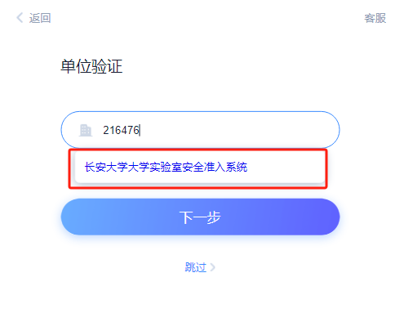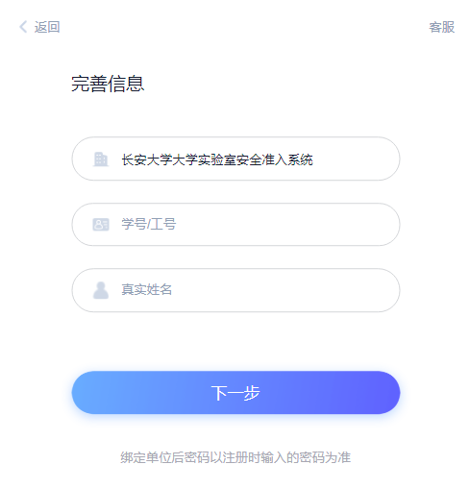
（2）用户登录
进入登录页面。可以通过手机号、手机验证码、机构账号、学习通扫码登录。
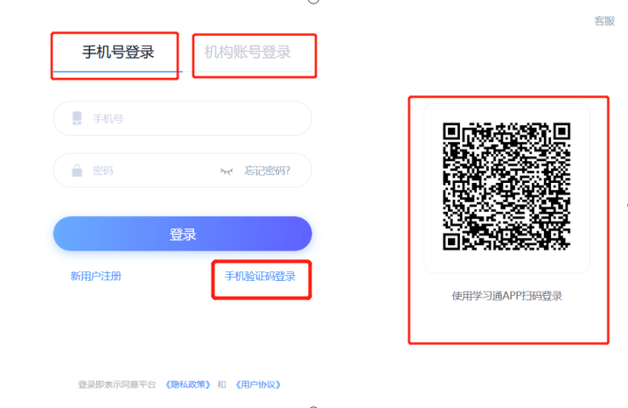

（二）学习通登录
1.下载安装超星学习通
目前，超星学习通支持Android和iOS两大移动操作系统。下载安装超星学习通前，请确定设备符合系统要求。
可以通过以下途径下载安装超星学习通：
（1）扫描下面的二维码，转到对应链接下载App并安装（如用微信扫描二维码请选择在浏览器打开）。

（2）移动设备浏览器访问链接：http://app.chaoxing.com/，下载并安装App。
（3）应用市场搜索“学习通”，下载并安装。
2.注册登录超星学习通
（1）注册
打开安装好的学习通App，可以看到如下图左的应用首页，点击【新用户注册】，进入如下图的界面，输入手机号→获取验证码→输入验证码→设置登录的密码→点击下一步。
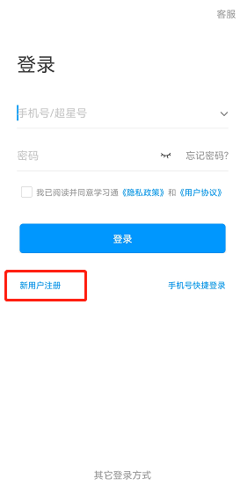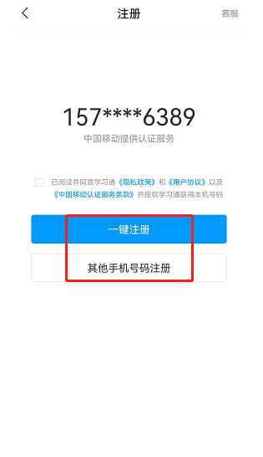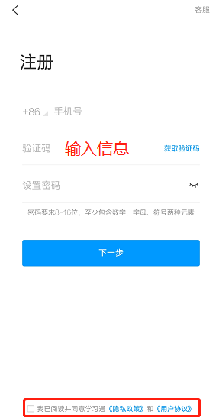
（2）绑定单位信息
点击下一步后，输入单位UC码绑定单位（单位UC码：216476）→输入自己的账号和正确姓名进行单位验证。
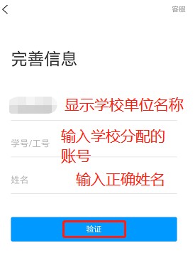
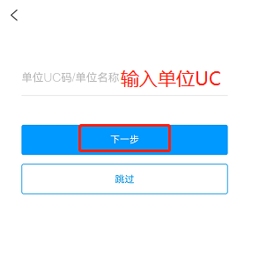

（3）查看自己绑定的单位信息
点击最下方的【我】→点击【头像】→查看【绑定单位】是否显示正确单位信息。
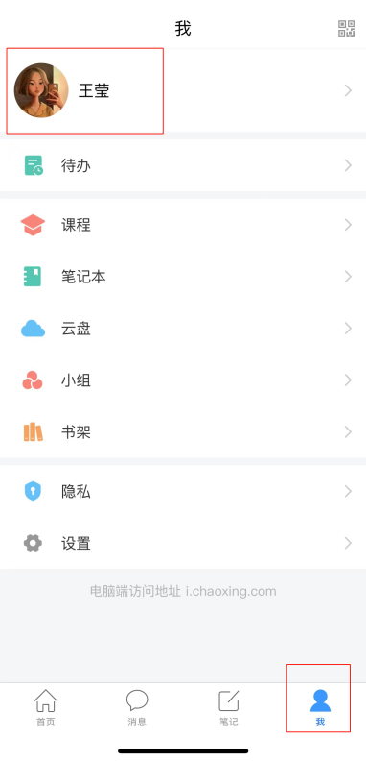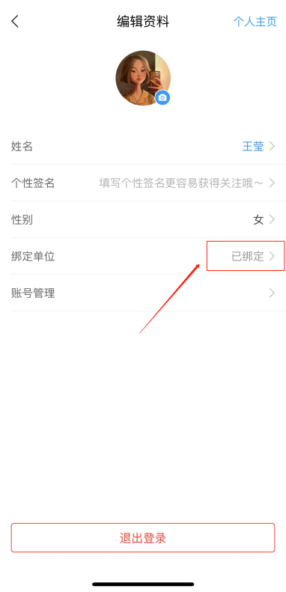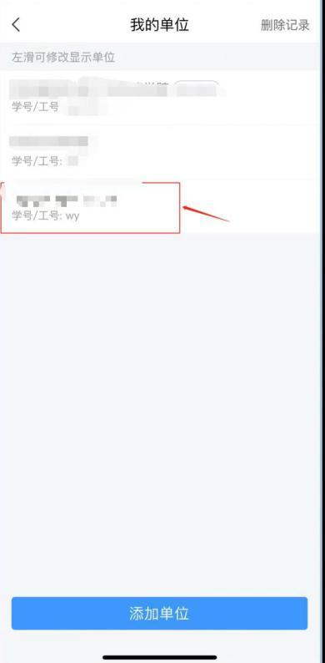
若不显示则点击进入添加单位信息，输入单位UC码（单位UC码：216476）进行单位认证。
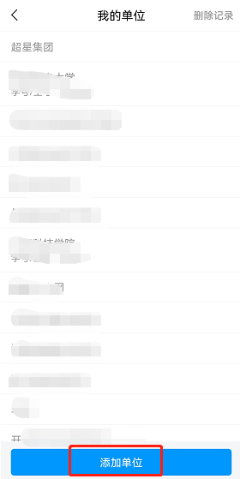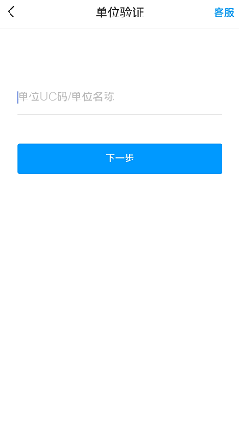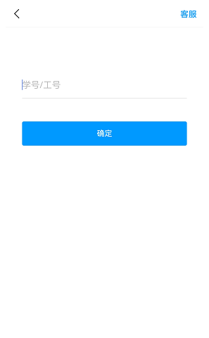
第一个单位显示非本人单位时，可在正确单位信息左滑将正确单位设为默认单位（下左图）。若是输入单位账号系统显示如下画面，请检查单位UC码和工号是否正确，如若正确，请联系学校录入账号信息完成绑定（下右图）。

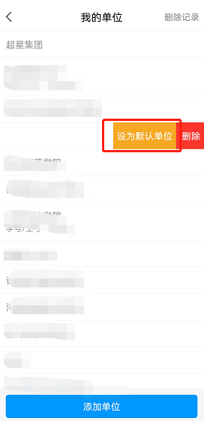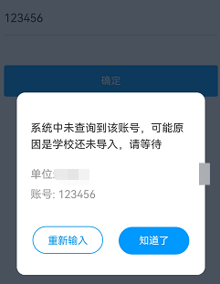

参加考试

（一）PC端
点击“高校实验室安全通识课”
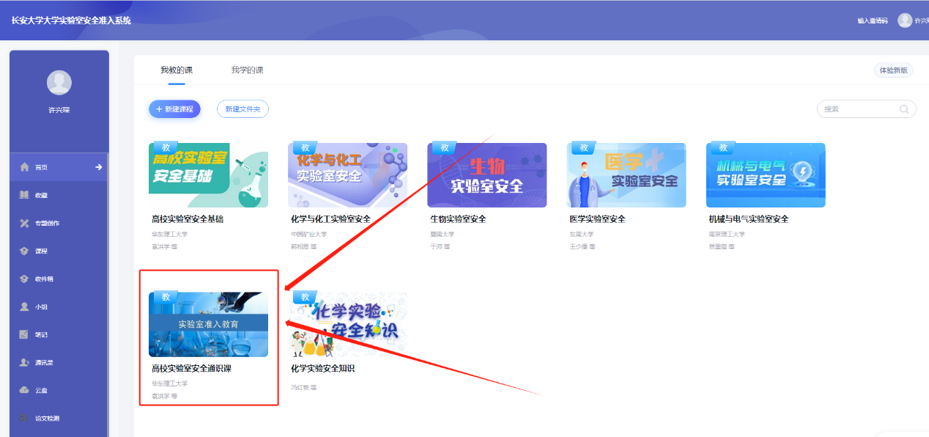
完成自学后，点击右侧导航栏的考试模块，点击“长安大学2024年实验室安全教育与准入考试卷”
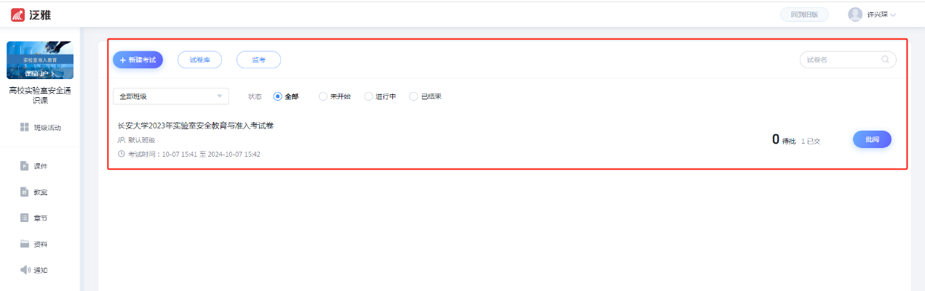
阅读考试说明，并勾选我已阅读并同意，点击进入考试
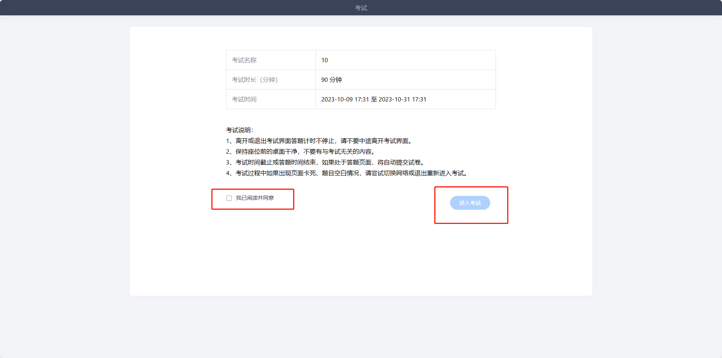
左侧可以看到考试时间的倒计时，右侧可以看到所有题型。
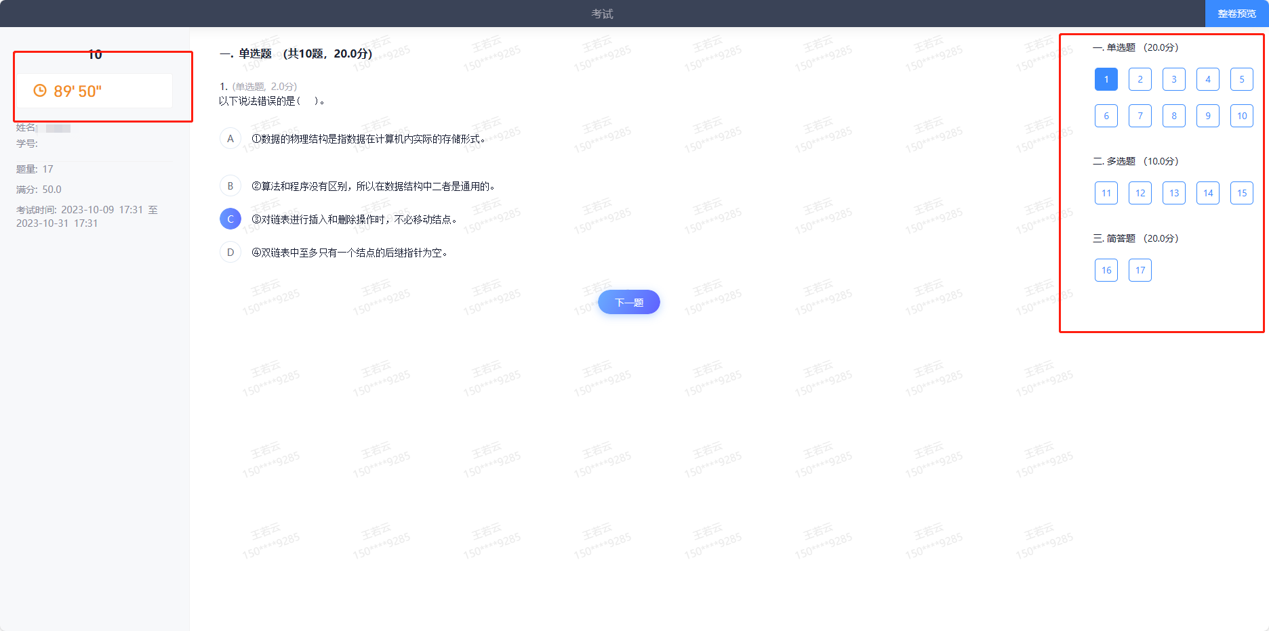
在所有题目完后之后，可以点击右上角的整卷预览，检查自己的答案以及有没有漏做题目，检查完成后方可进行交卷。
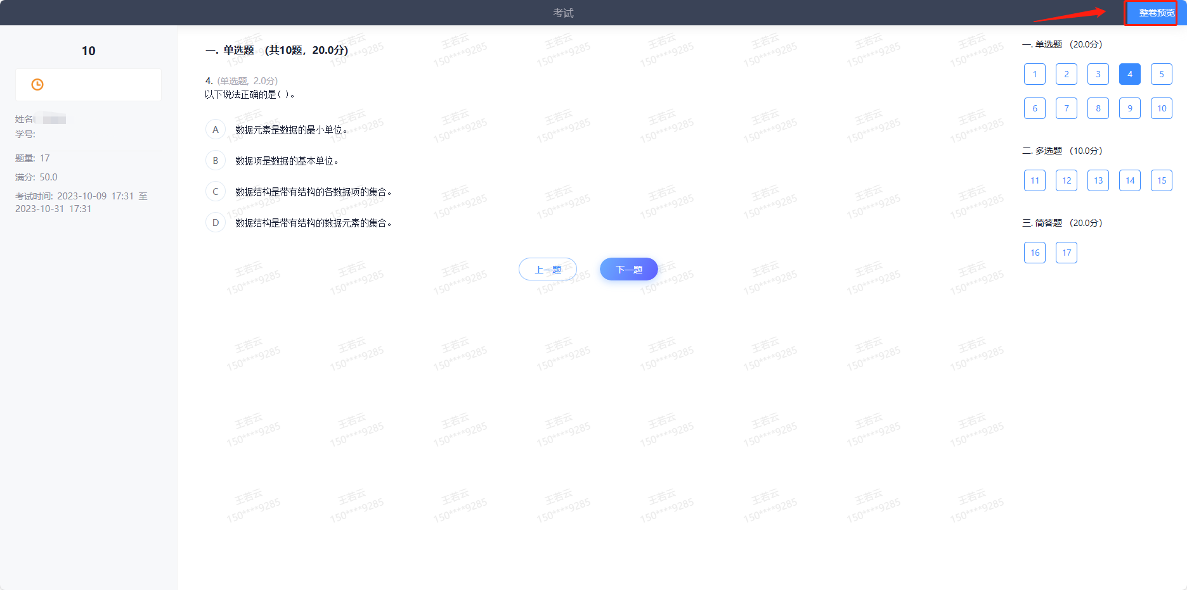
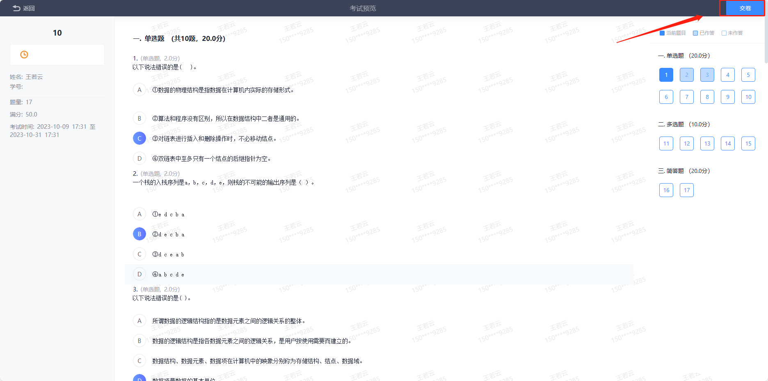
交卷后看到自己的分数，80分为及格，若不及格，可重考，共2次机会。
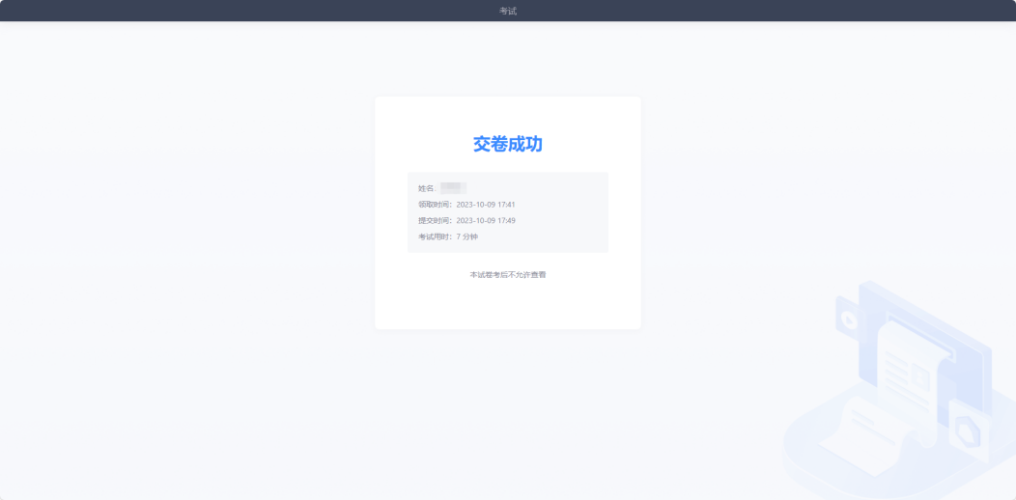
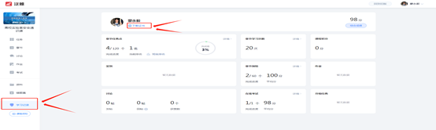
成绩合格后，点击左侧【学习记录】，下载证书，获得《实验室安全教育与准入考试合格证》，交由学院统一保存。

（二）移动端
点击【任务】查看教师发放的考试（老师发送考试后，系统会发送消息通知，提醒学生完成考试）。点击考试，进入在线答题。考试前仔细阅读考试的信息，如考试时间：指在这个时间段内都可以参加考试；答题时长：指考试答题时间，需在规定时间内完成。考试过程，注意把控时间。
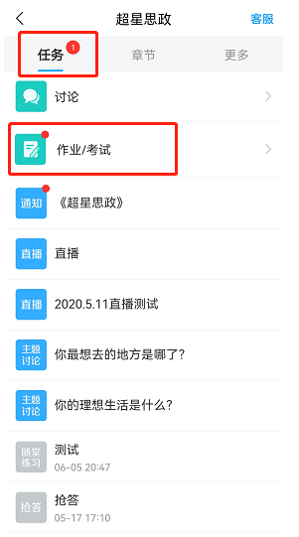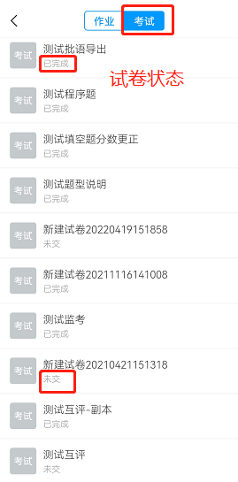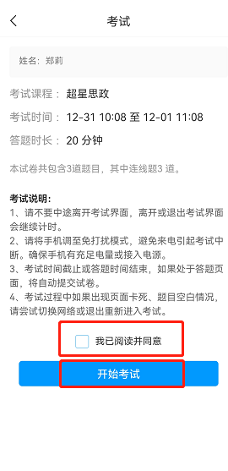
试卷完成，可以查看答题卡，看是否有没做的题，点击题号可以直接跳转到该题继续作答。试卷完成，点击下一步，先复查再交卷。
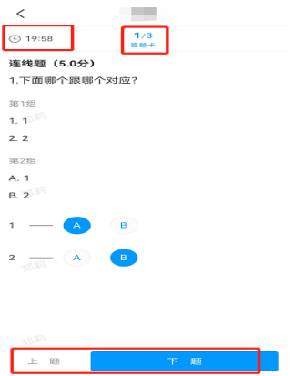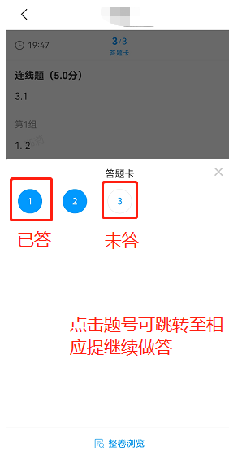
复查试卷过程中，再次浏览试卷，检查答案是否正确、试题是否遗漏未做，确认无误后，点击交卷。交卷完成后，试卷状态为待批阅。
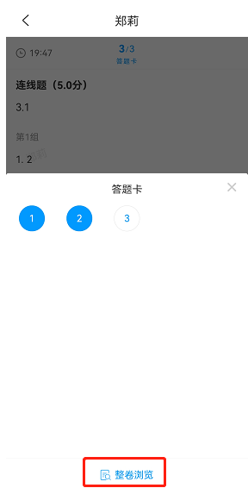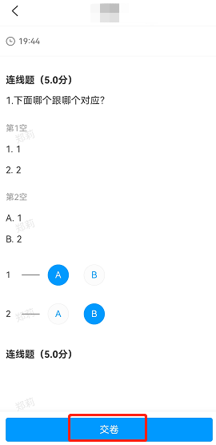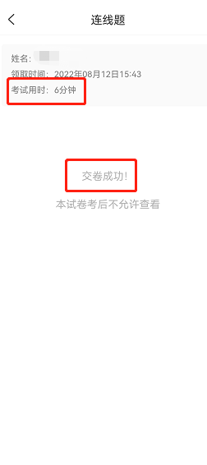

系统自动阅卷后，学生可以查看试卷得分情况（允许查看分数的情况下），在“任务”页面，点击试卷，查看试卷详情和试卷分数。
